- Светиков Г. А., Гридин М. Ю., Акиньшин А. В. Прогнозирование успешности курсантов государственной авиации методом машинного обучения
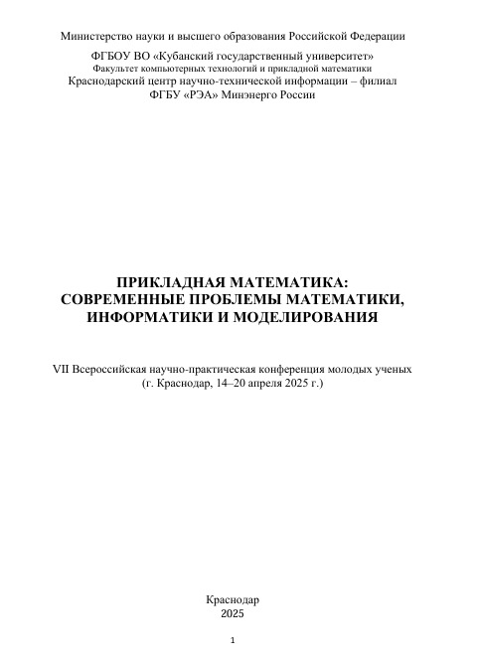
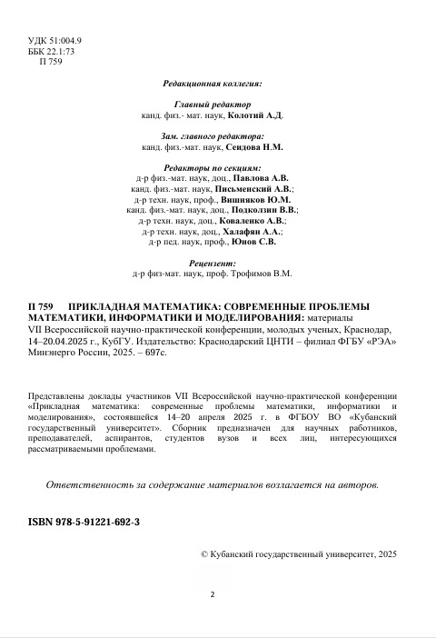
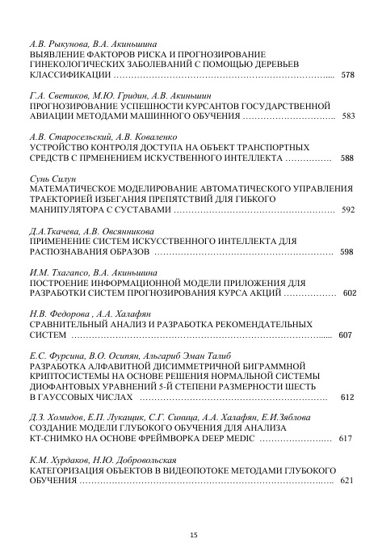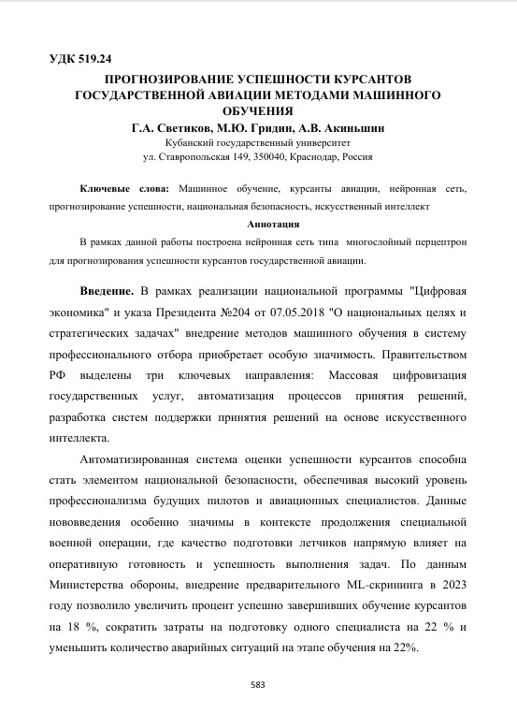
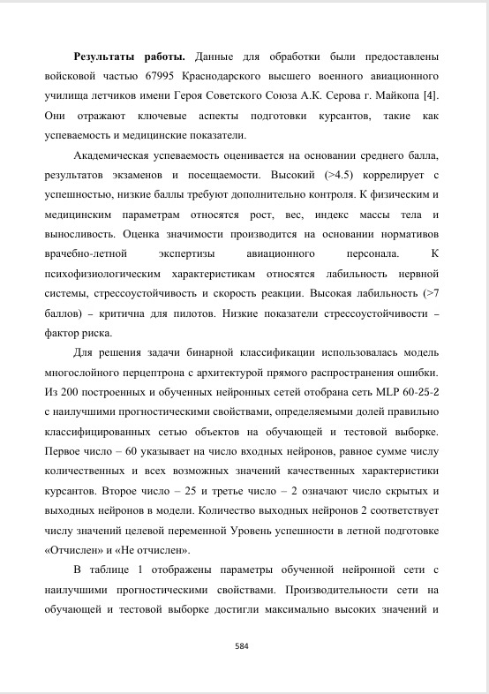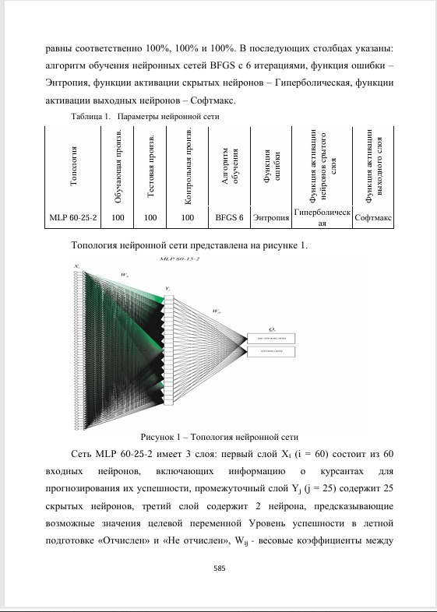
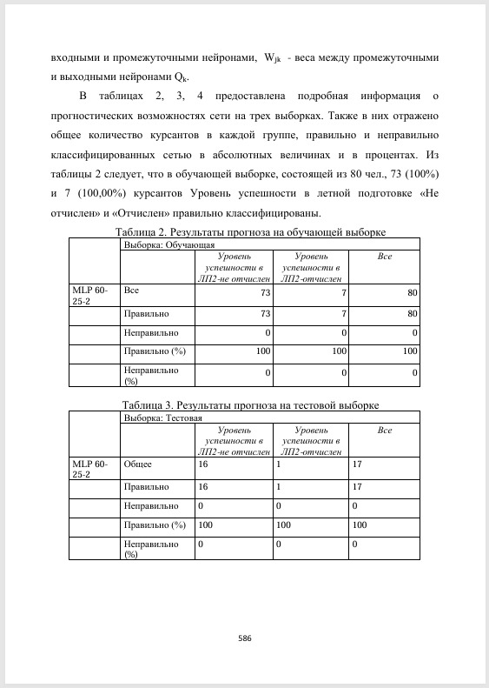
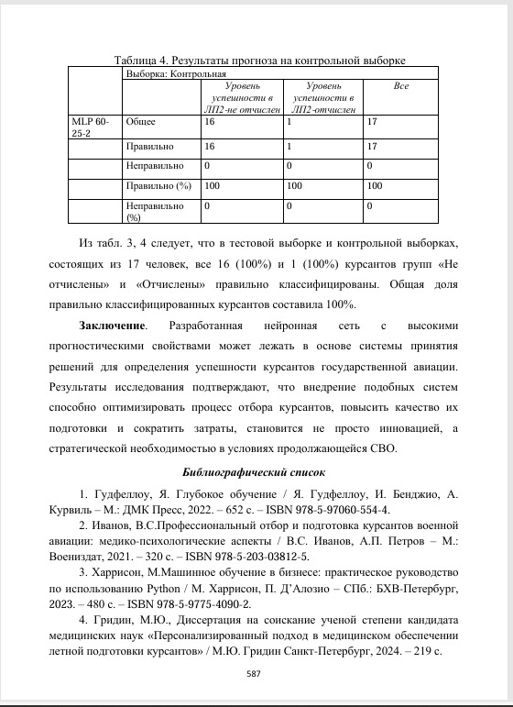
- Топорков Н.М., Акиньшин А.В. Алгоритмы парсинга аудиометаданных для систем цифрового производства
https://konf.osu.ru/nauka/registration/about_members.html?sectionFilterSelect=1
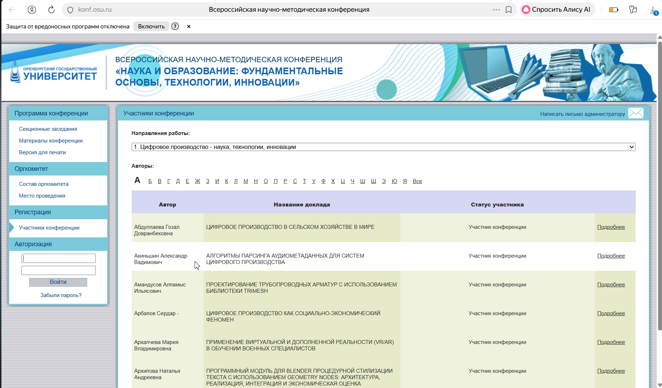
Наука и образование: фундаментальные основы, технологии, инновации [Электронный ресурс]: материалы Всероссийской научно-методической конференции; Оренбург. гос. ун-т. – Электрон. дан. – Оренбург: ОГУ, 2025.
«Оренбургский государственный университет» Всероссийская научно-методическая конференция «Наука и образование: фундаментальные основы, технологии, инновации», посвященная 70-летию огу . 17 сентября – 20 сентября 2025 г. г. Оренбург
- Статья и сборник
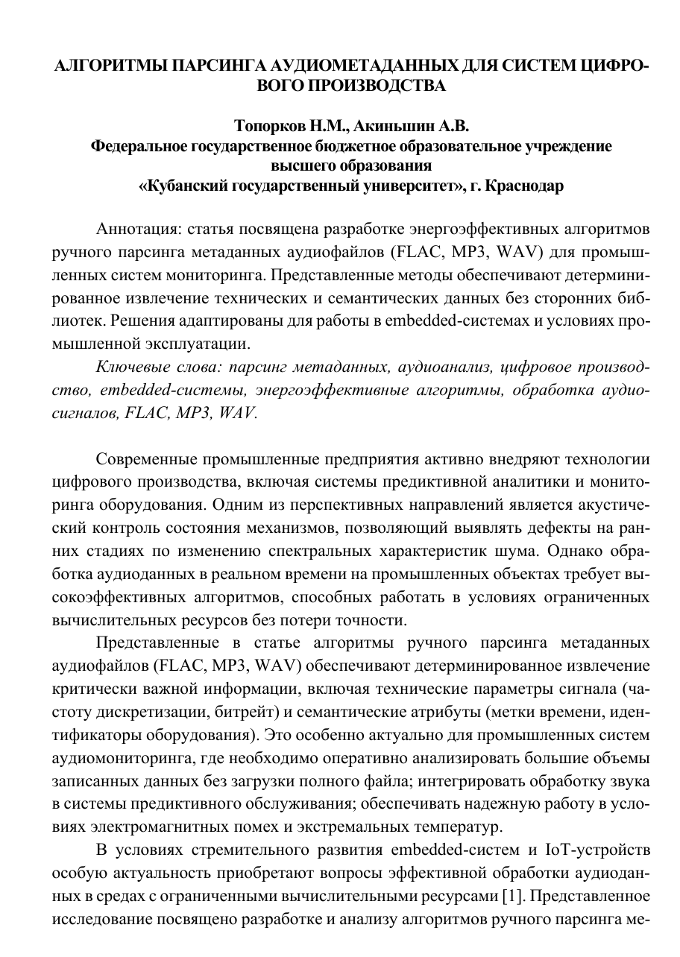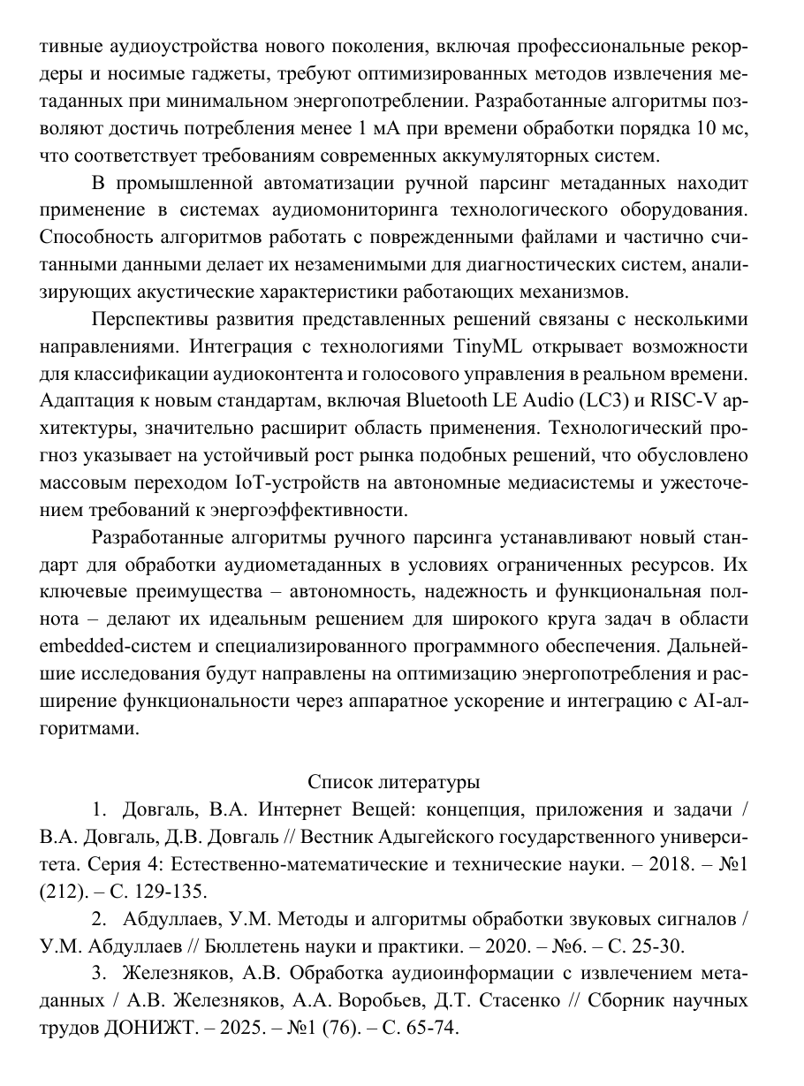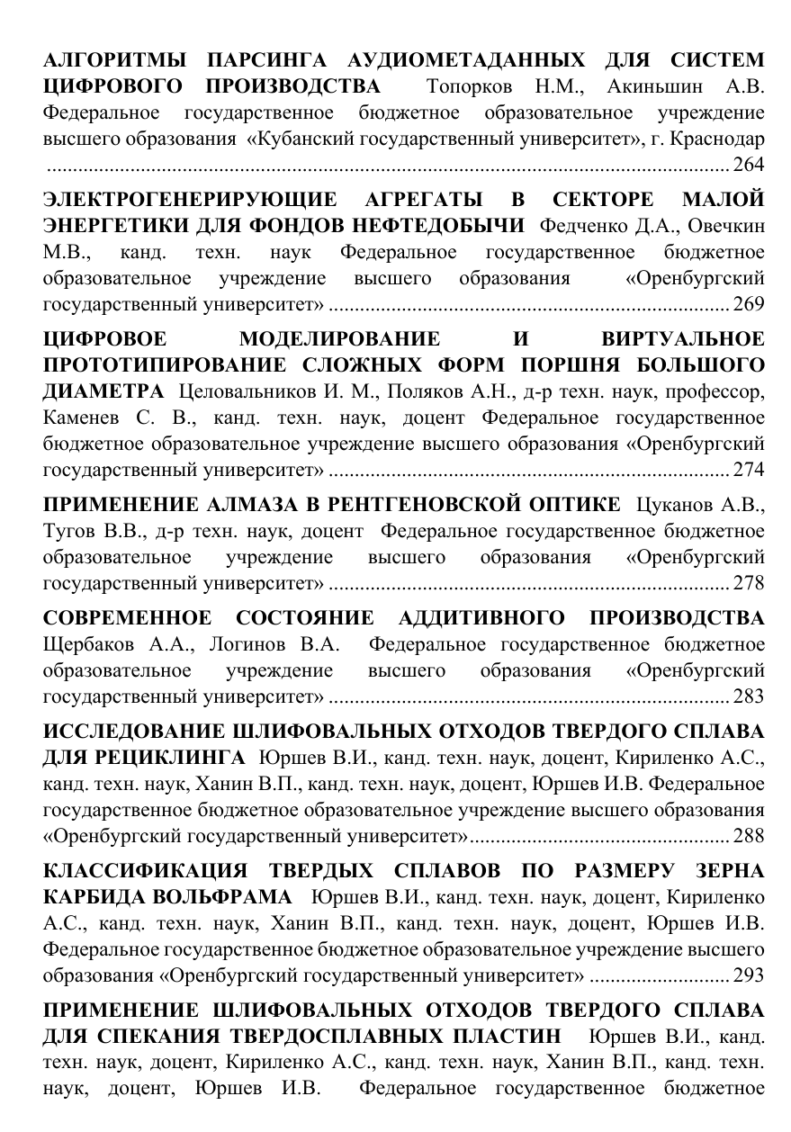

4 и 5. Топорков Н.М., Акиньшин А.В. Анализ и оптимизации студенческих программ с помощью технологий искусственного интеллекта
XXV Всероссийской научно-практической конференции молодых ученых, аспирантов и студентов, с международным участием в г. Нерюнгри, 23 октября- 25 октября 2025 г.
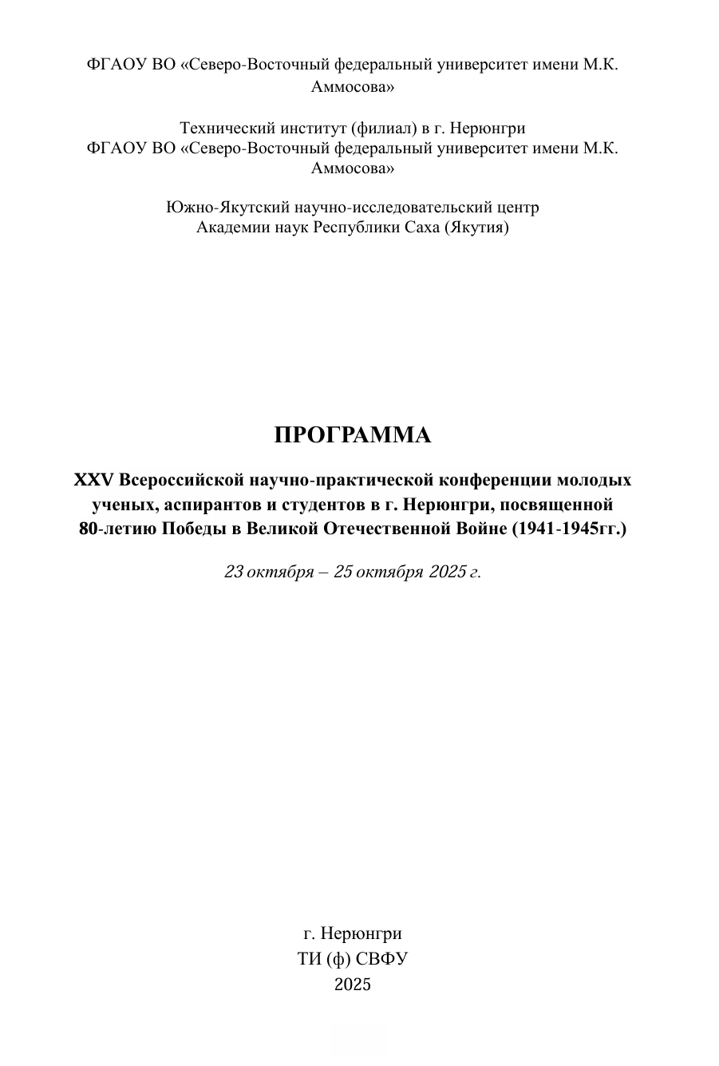
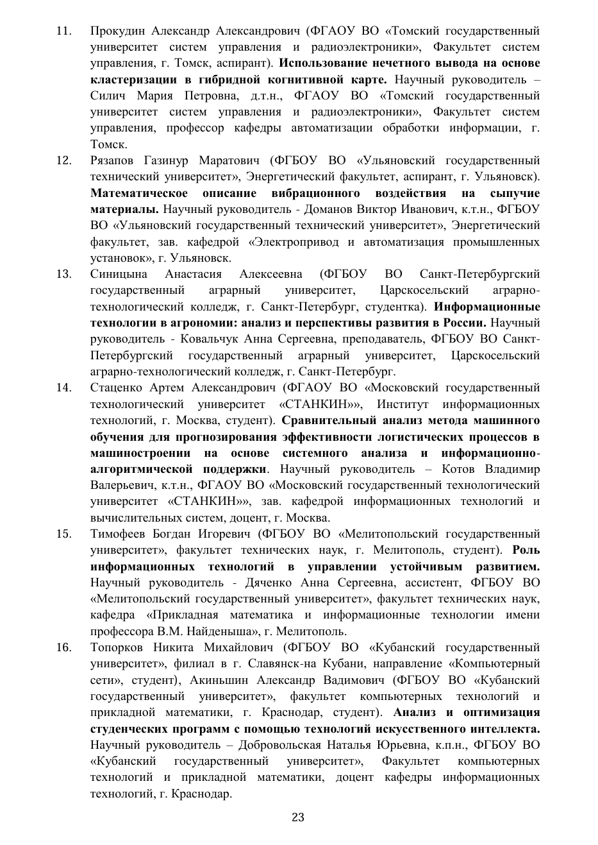
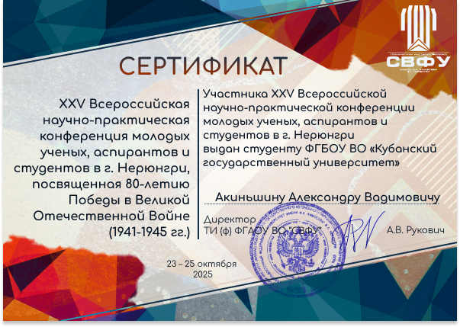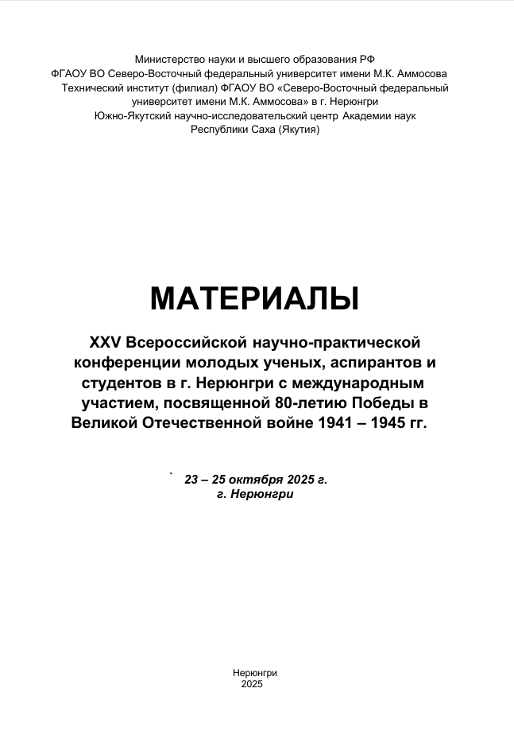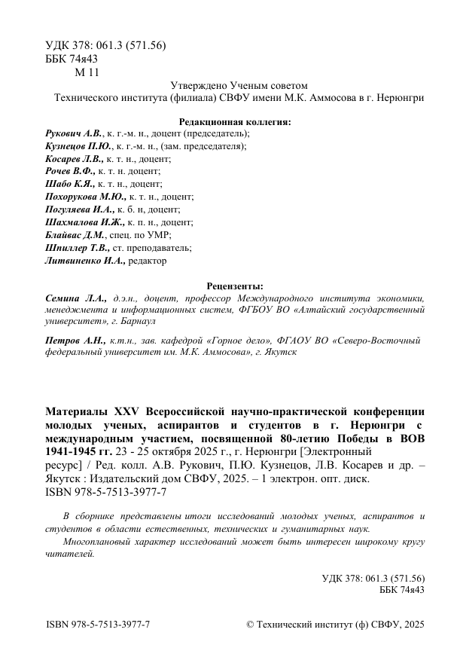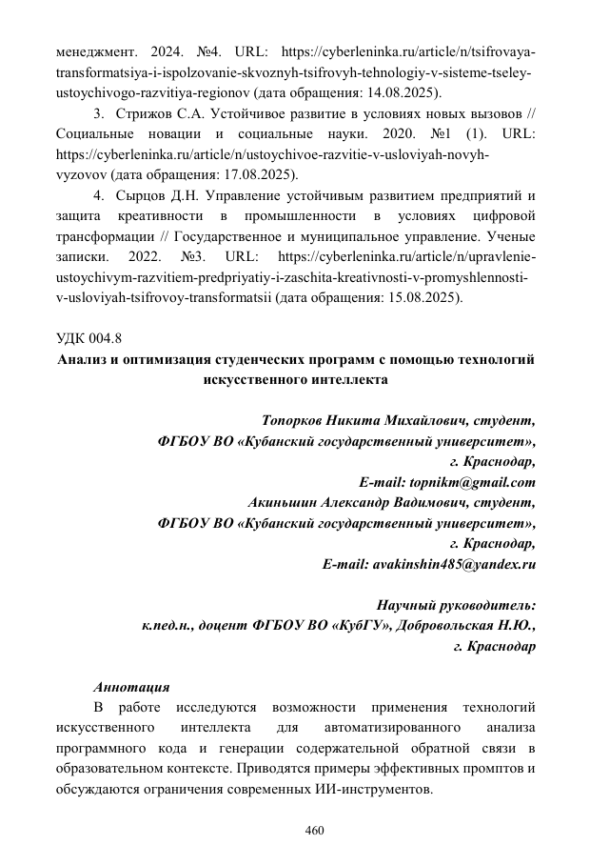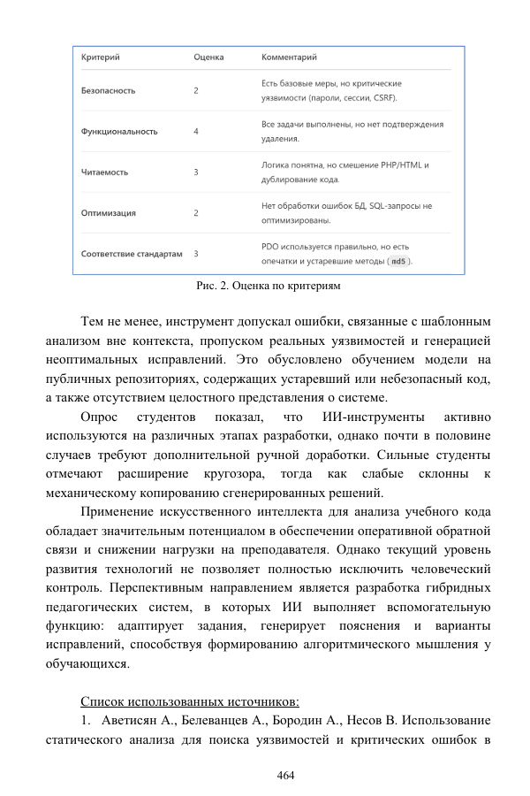
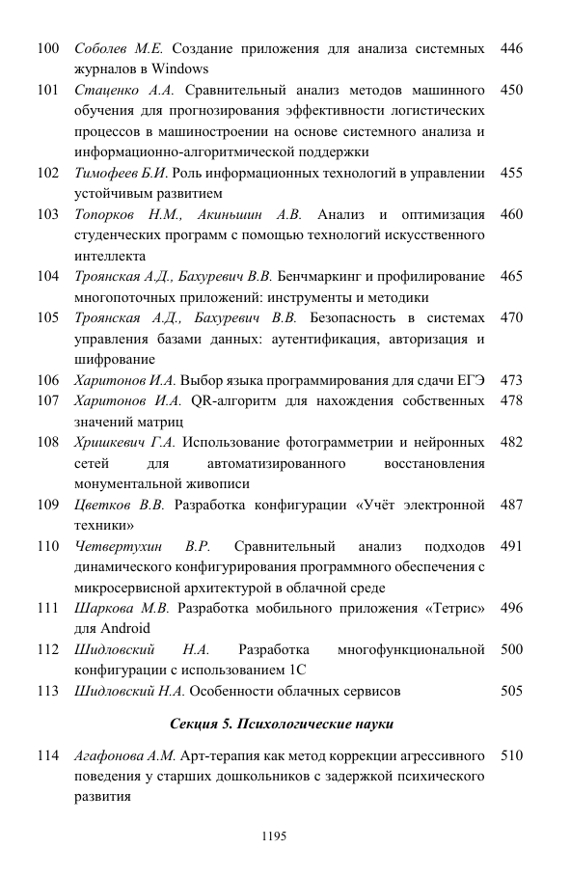

6. Акиньшина В.А., Топорков Н.М., Акиньшин А.В. Применение методов искусственного интеллекта в прогнозировании успешности курсантов государственной авиации
X Международная конференция «Донецкие чтения – 2025: образование, наука, инновации, культура и вызовы современности».
https://www.elibrary.ru/item.asp?id=83223265
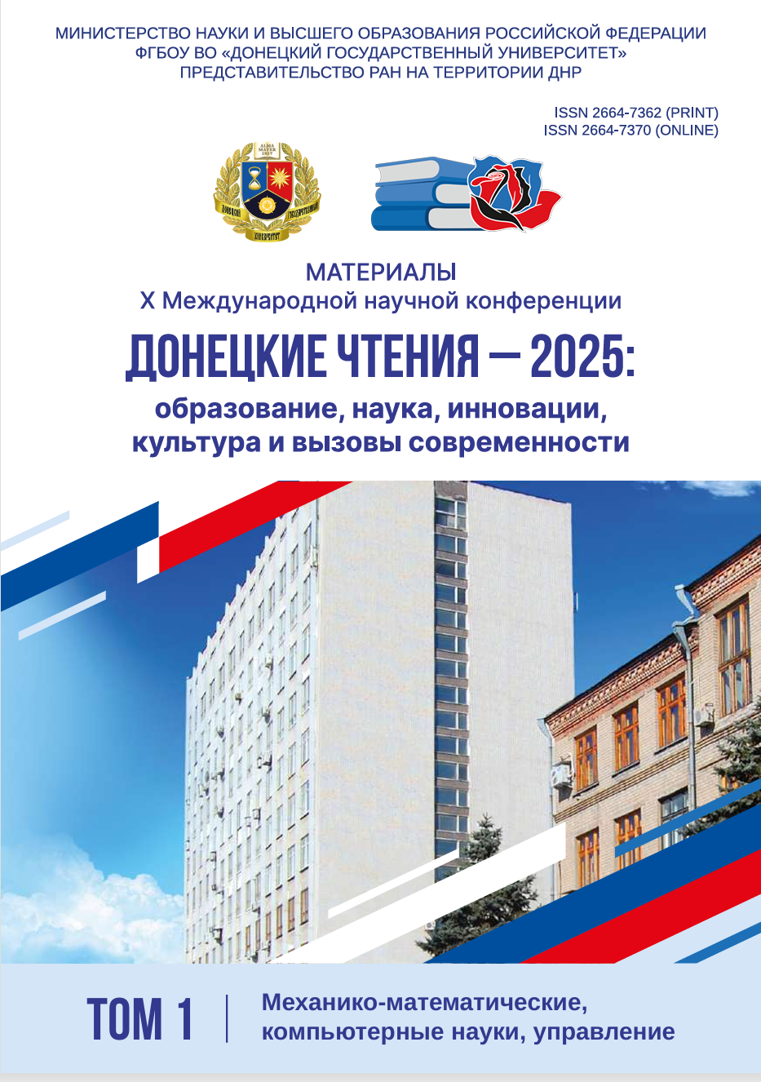
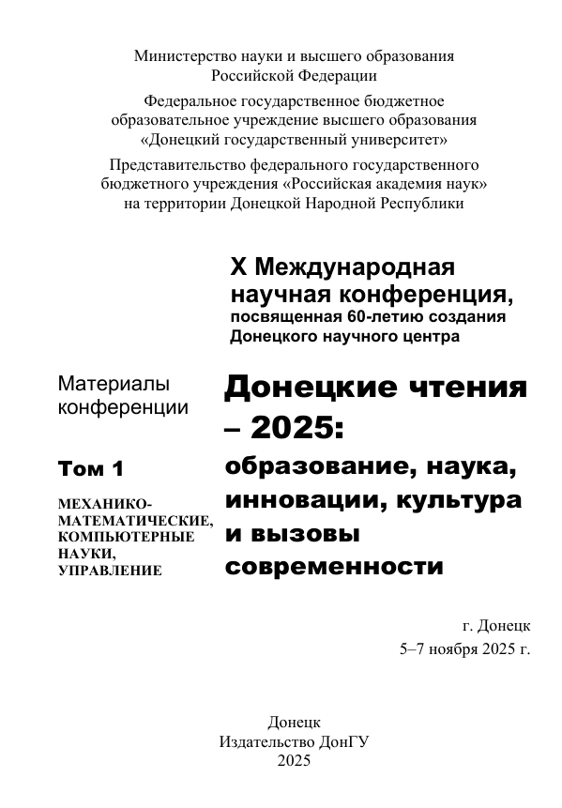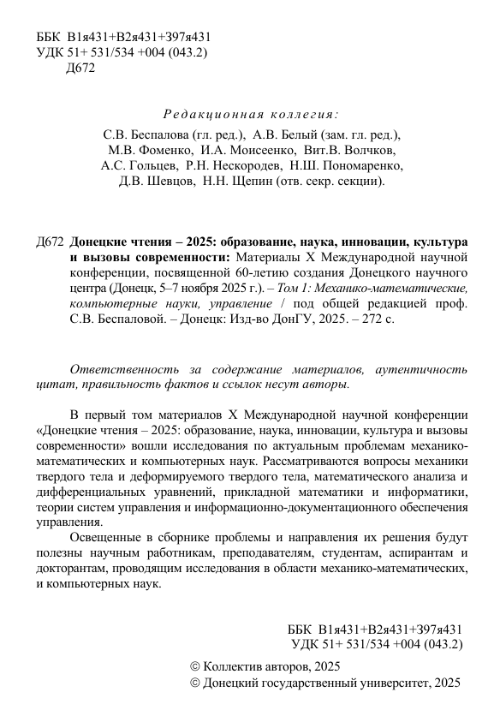
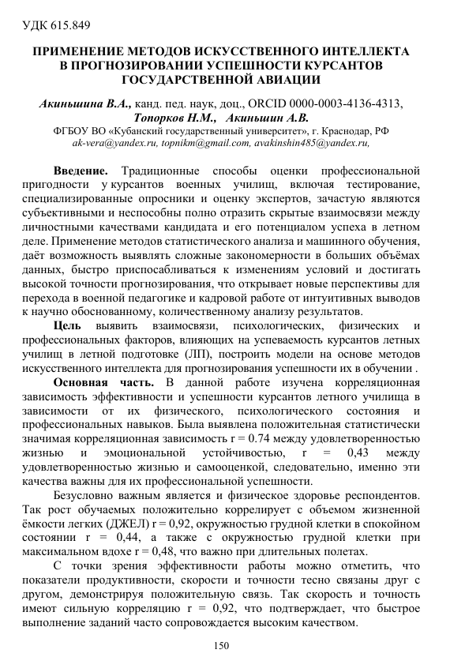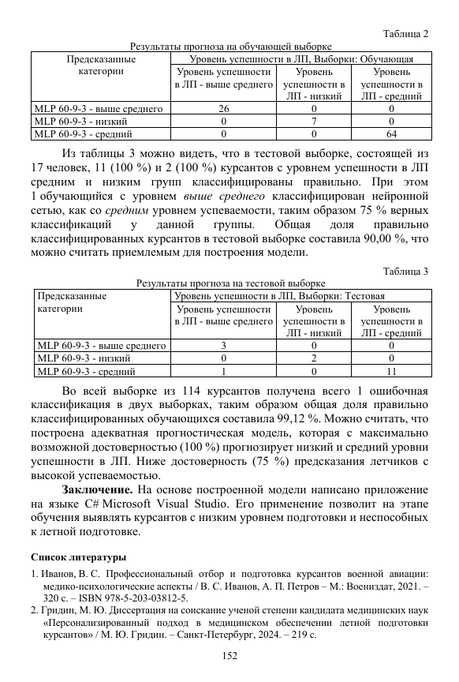
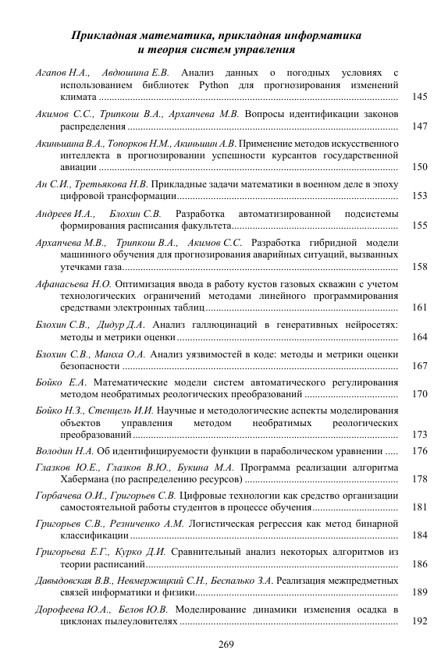
7. Н.М. Топорков, А.В. Акиньшин Промпт-инжиниринг как инструмент изучения рекурсии в программировании. Время науки, №4, с.15-19, 2025
https://tsput.ru/fb/VN/2025/%D0%92%D0%9D_%E2%84%964_2025/index.html

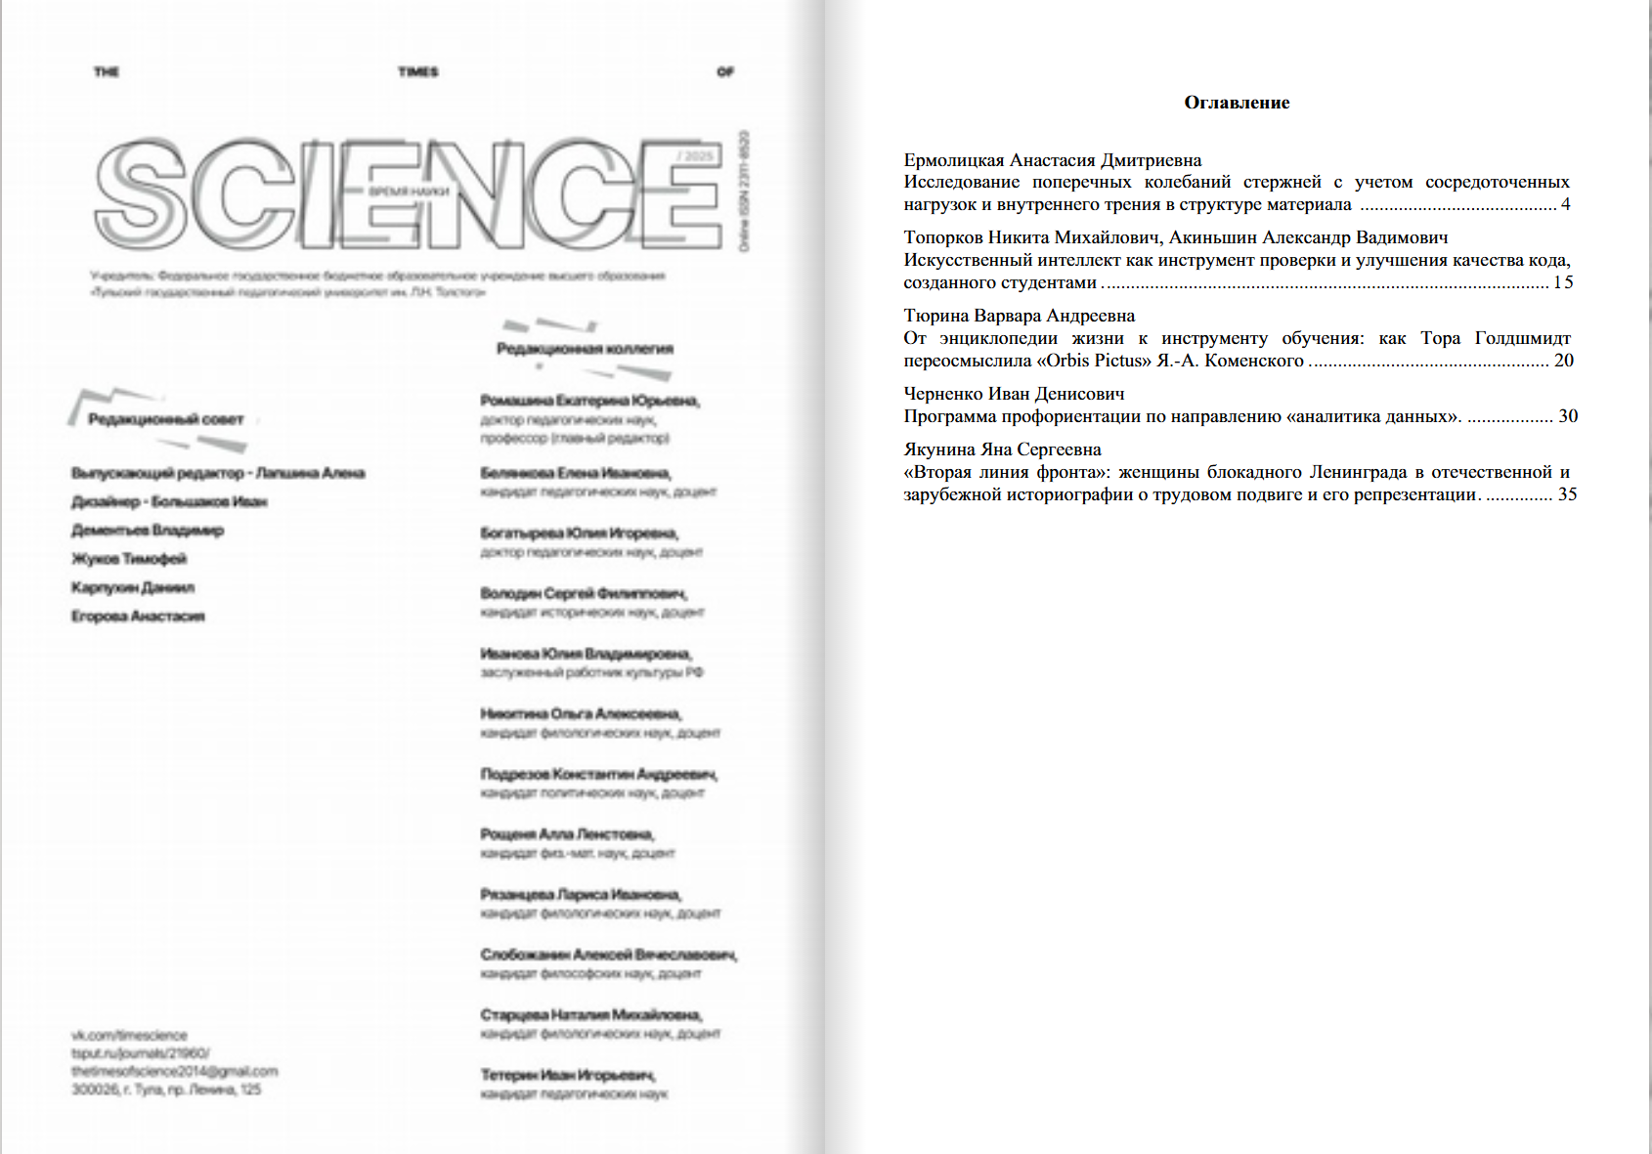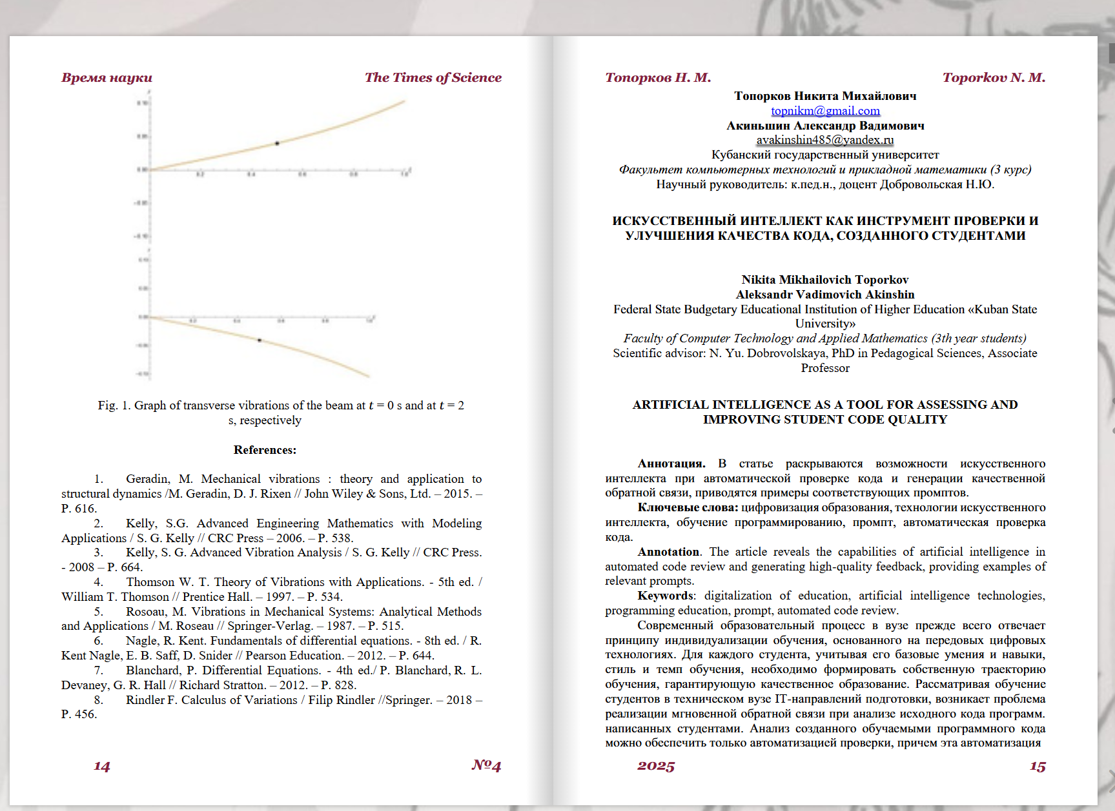
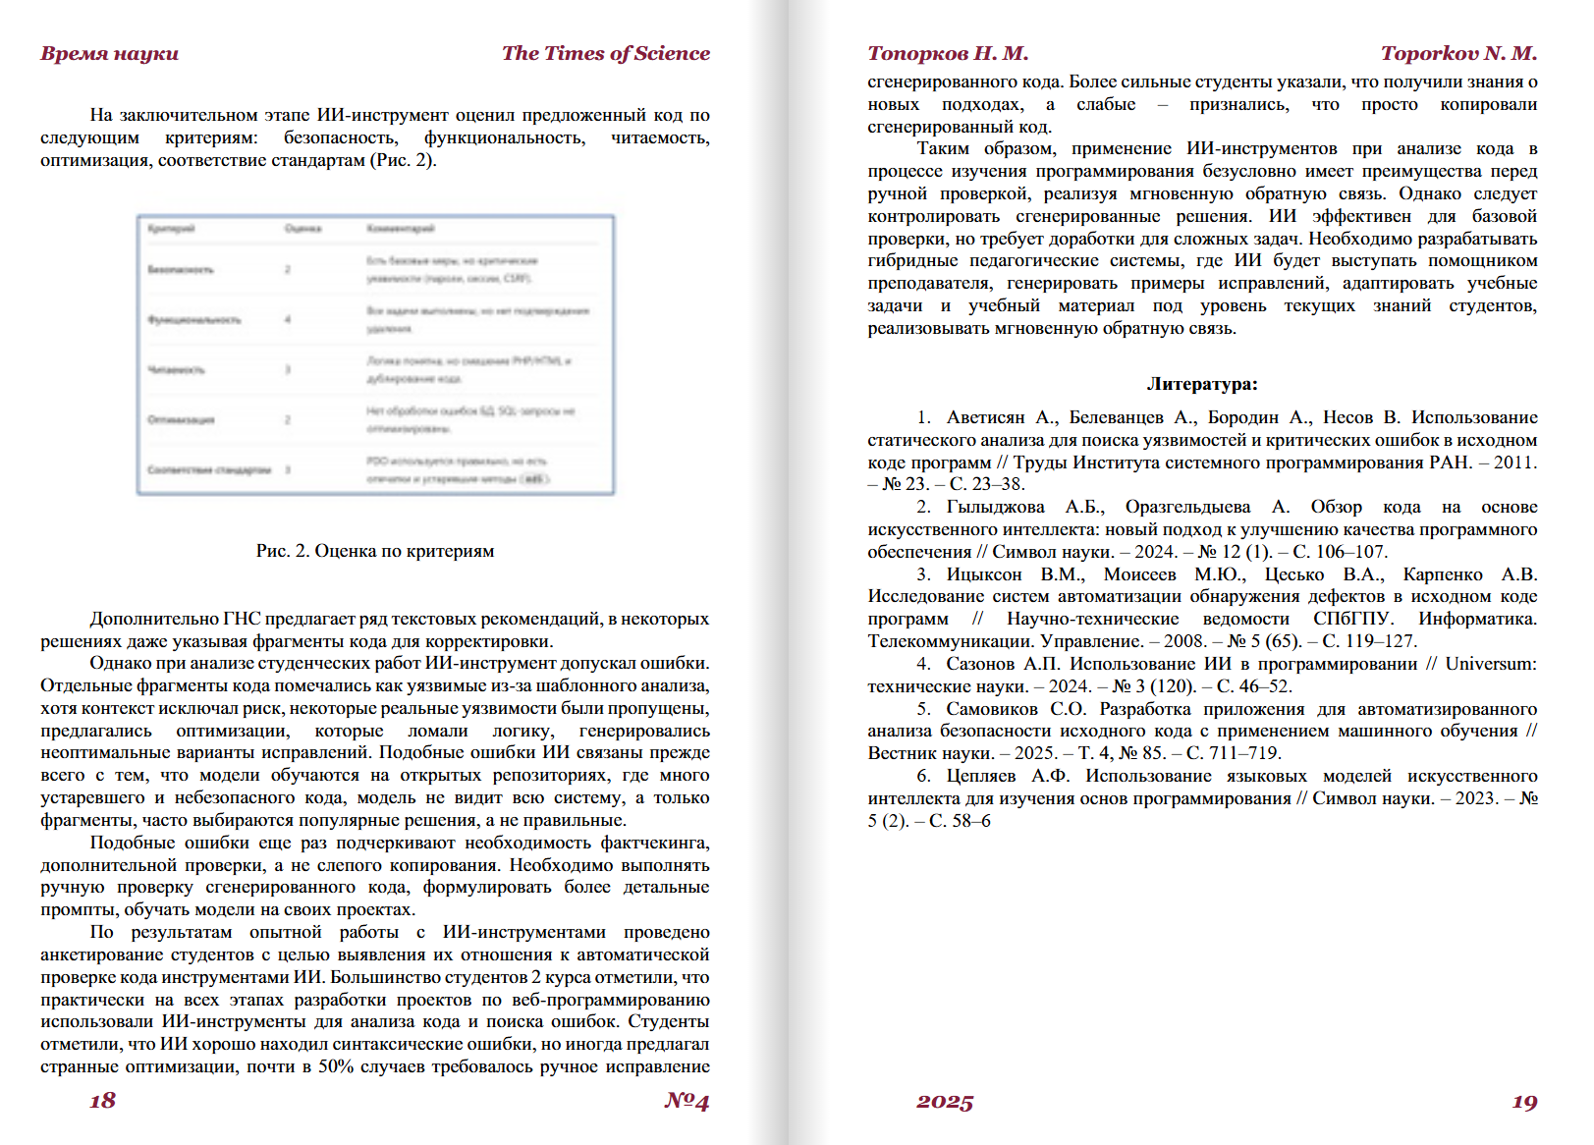

- Кобыльская Н. Ю., Акиньшин А. В. Проектирование и реализация чат-бота с элементами искусственного интеллекта для персонализированной подготовки к ОГЭ по математике на основе специализированного корпуса заданий
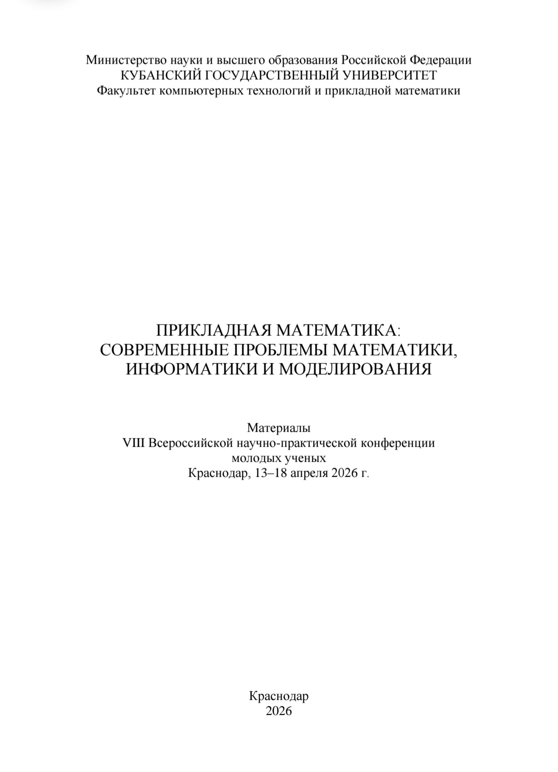
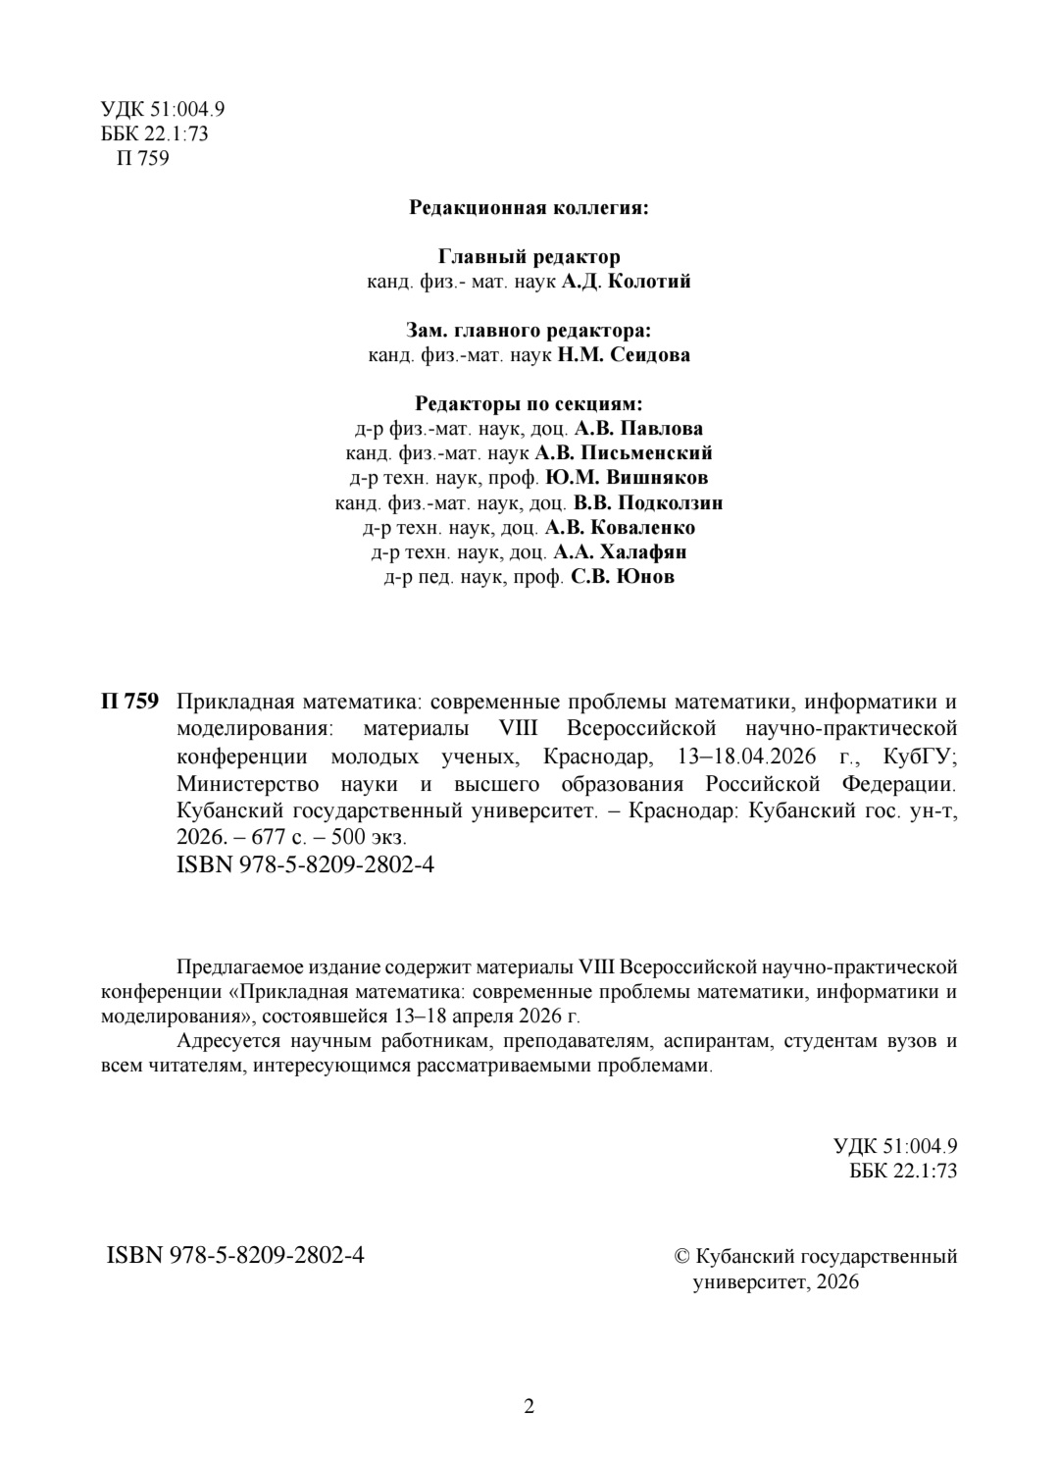
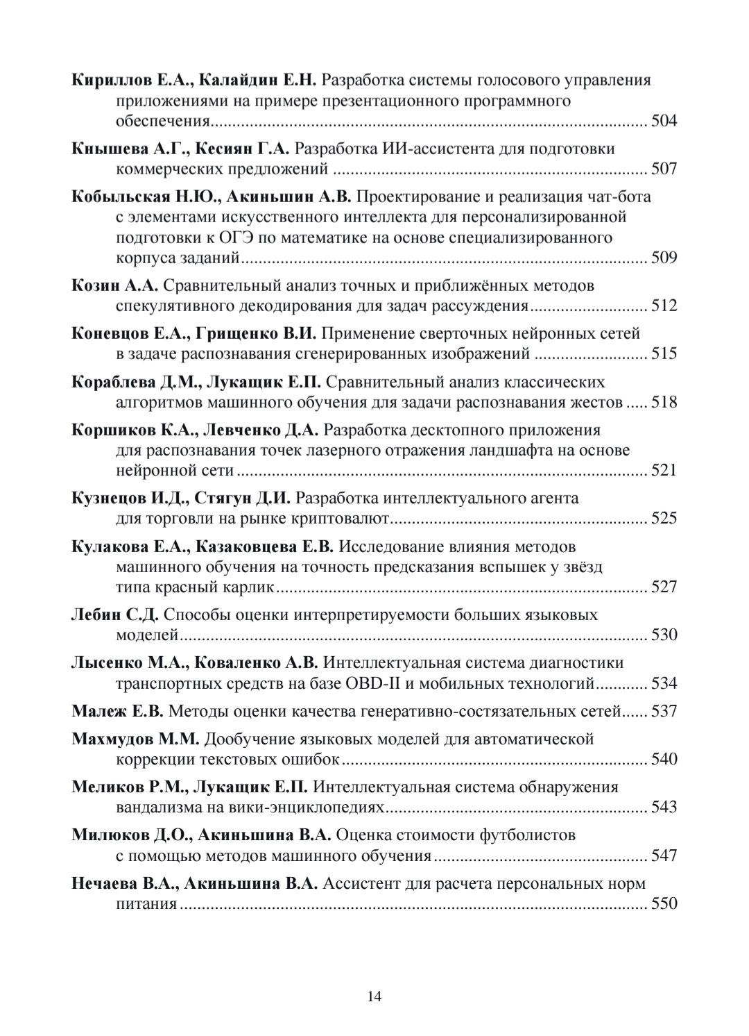
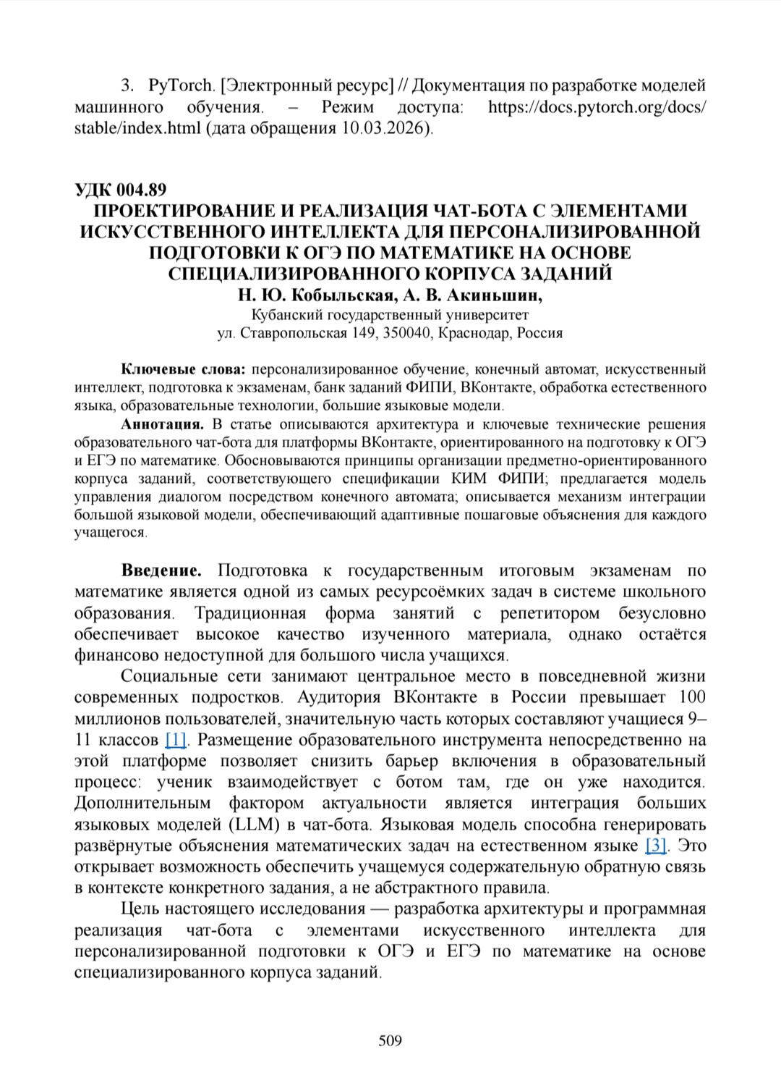
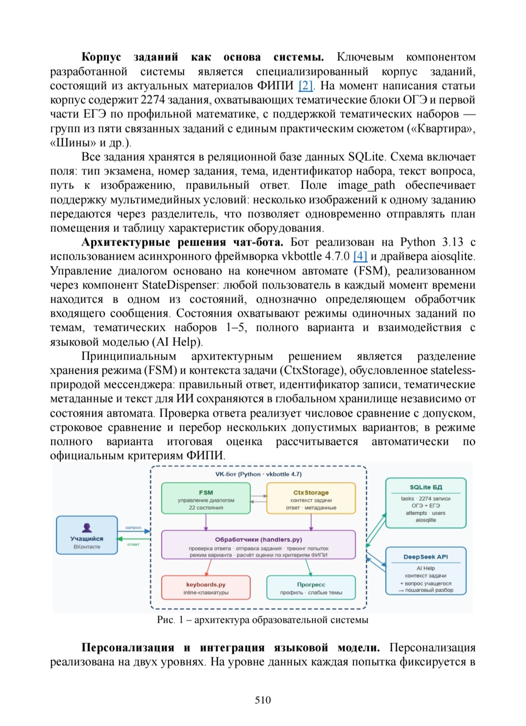
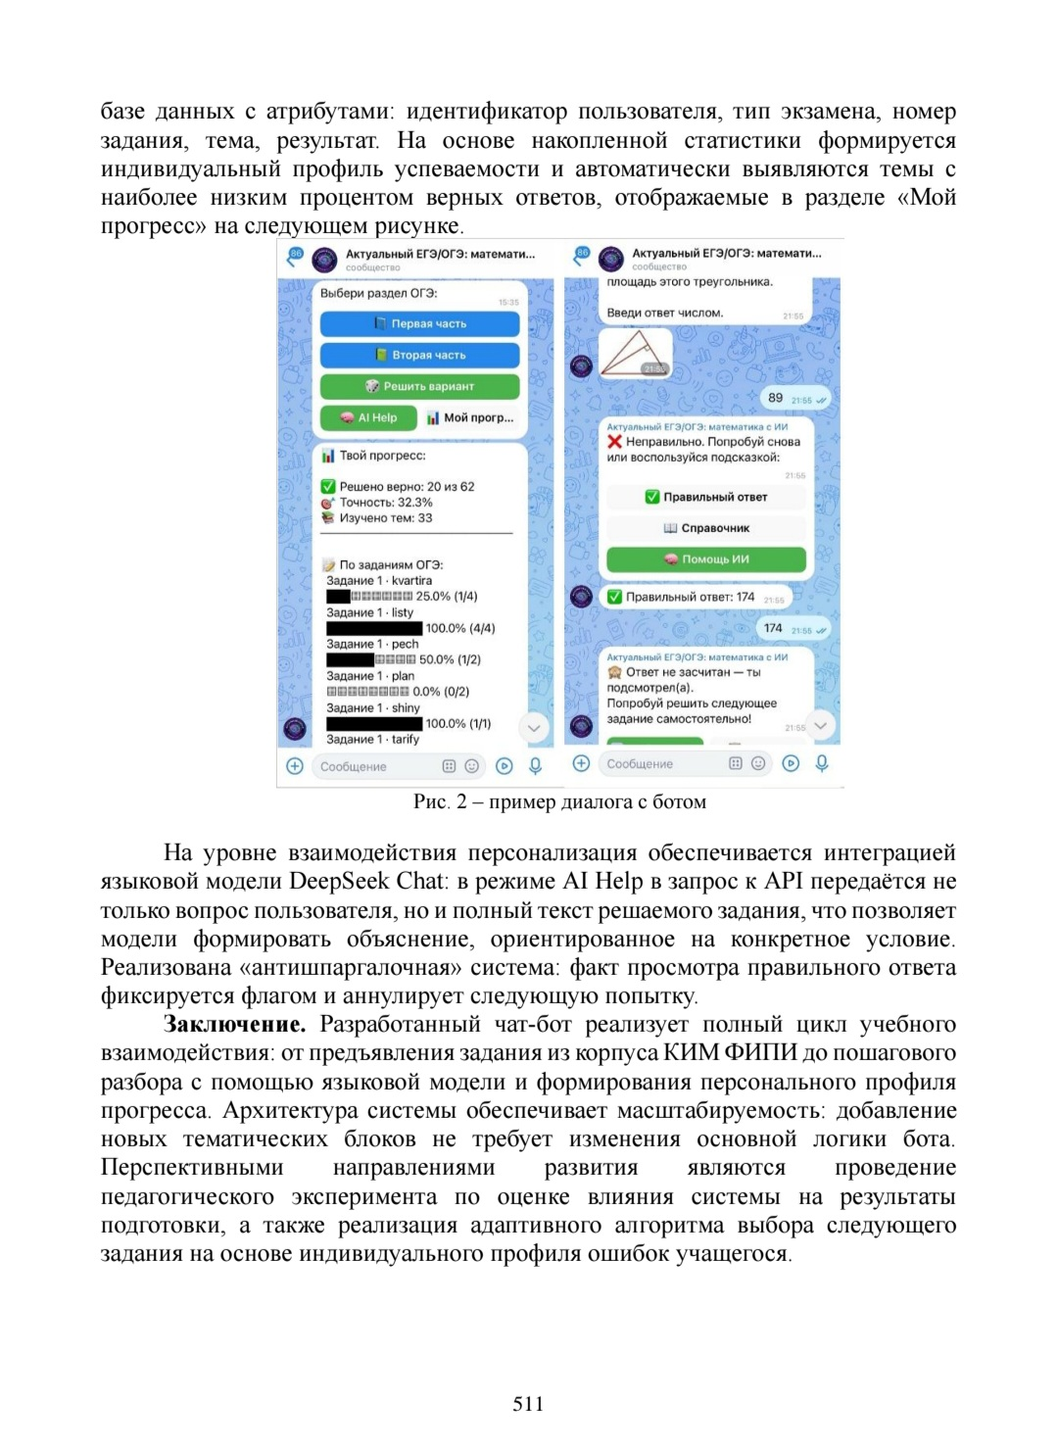
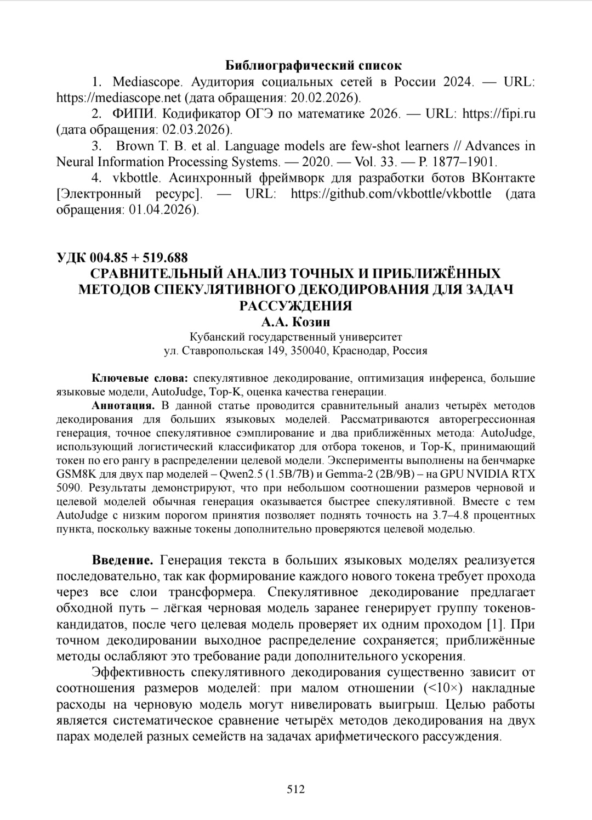
- Н. М. Топорков, А. В. Акиньшин. Промт-инжиниринг как инструмент изучения рекурсии в программировании

